中国铁矿石价格指数（CIOPI）

中国钢铁工业协会 2017年2月20日印发

一、进口铁矿石价格（OPI）
2月20日，直接进口铁矿石62%品位干基粉矿到岸价格为90.61美元/吨（即1.4615美元/吨度），环比每吨上升1.10美元，升幅为1.23%；当月平均价格为85.02美元/吨。
2月20日，现货贸易进口铁矿石62%品位干基粉矿人民币含税价格为771.01元/吨，环比每吨上升14.65元，升幅为1.94%，当月平均价格为725.82元/吨。
2月20日，直接进口铁矿石58%品位干基粉矿到岸价格为80.29美元/吨（即1.3843美元/吨度），环比每吨上升0.91美元，升幅为1.15%；当月平均价格为74.58美元/吨。
2月20日，现货贸易进口铁矿石58%品位干基粉矿人民币含税价格为652.69元/吨，环比每吨上升8.94元，升幅为1,39%，当月平均价格为613.67元/吨。
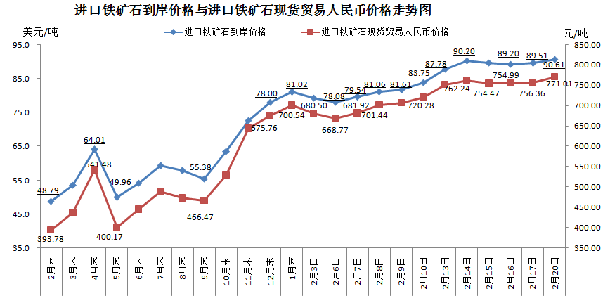
二、国产铁矿石价格
2月20日，国产铁矿石62%品位干基铁精矿含税价格为638.39元/吨，环比每吨上升5.43元，升幅为0.86%；比进口铁矿石低132.62元/吨，降幅为17.20%；当月平均价格为621.22元/吨，比进口铁矿石低104.60元/吨，升幅为14.41%。
2月20日，国产铁矿石65%品位干基铁精矿含税价格为689.86元/吨，环比每吨上升6.25元，升幅为0.91%；当月平均价格为670.04元/吨。
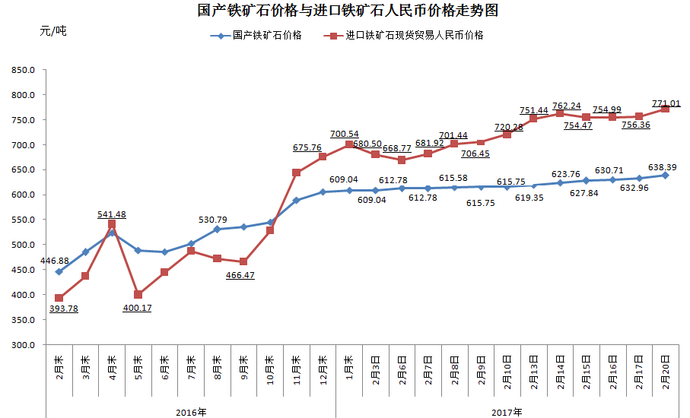
三、中国铁矿石价格指数（CIOPI）
2月20日，中国铁矿石价格指数（CIOPI）321.61点，环比上升3.76点，升幅为1.18%。其中：国产铁矿石价格指数为248.09点，环比上升2.11点，升幅为0.86%；进口铁矿石价格指数为335.47点，环比上升4.07点，升幅为1.23%。
